江苏省仪征中学2021-2022学年度第一学期高二地理学科导学案
课时8 大气受热过程
研制者：徐余慧 审核者：刘永飞
班级：________ 姓名：_________学号：________授课日期：2021年___月____日
【课程标准及要求】
课程标准 | 学习目标
运用示意图等，说明大气受热过程，并解释相关现象 | 1、大气对太阳辐射的削弱作用  2、大气保温作用原理
【导读——读教材，夯基础】
阅读必修一教材
【导学——培素养，引价值】
一、 大气对太阳辐射的削弱作用
1. 大气对太阳辐射的削弱作用
（1） 反射：大气中的________和较大颗粒的尘埃对太阳辐射具有较强的反射作用，________越低、越厚，________越多，反射越强。
（2） 吸收：具有________，平流层中臭氧吸收________；对流层中的________吸收________。
（3） 散射：散射的物质主要是空气分子或________，可见光中波长较短的________光，容易被空气分子所散射。
2. 影响：大气对太阳辐射中能量最强的________吸收得很少，大部分可见光能够透过大气射到地面上来。
【导思——析问题，提能力】
二、 大气对地面的保温作用
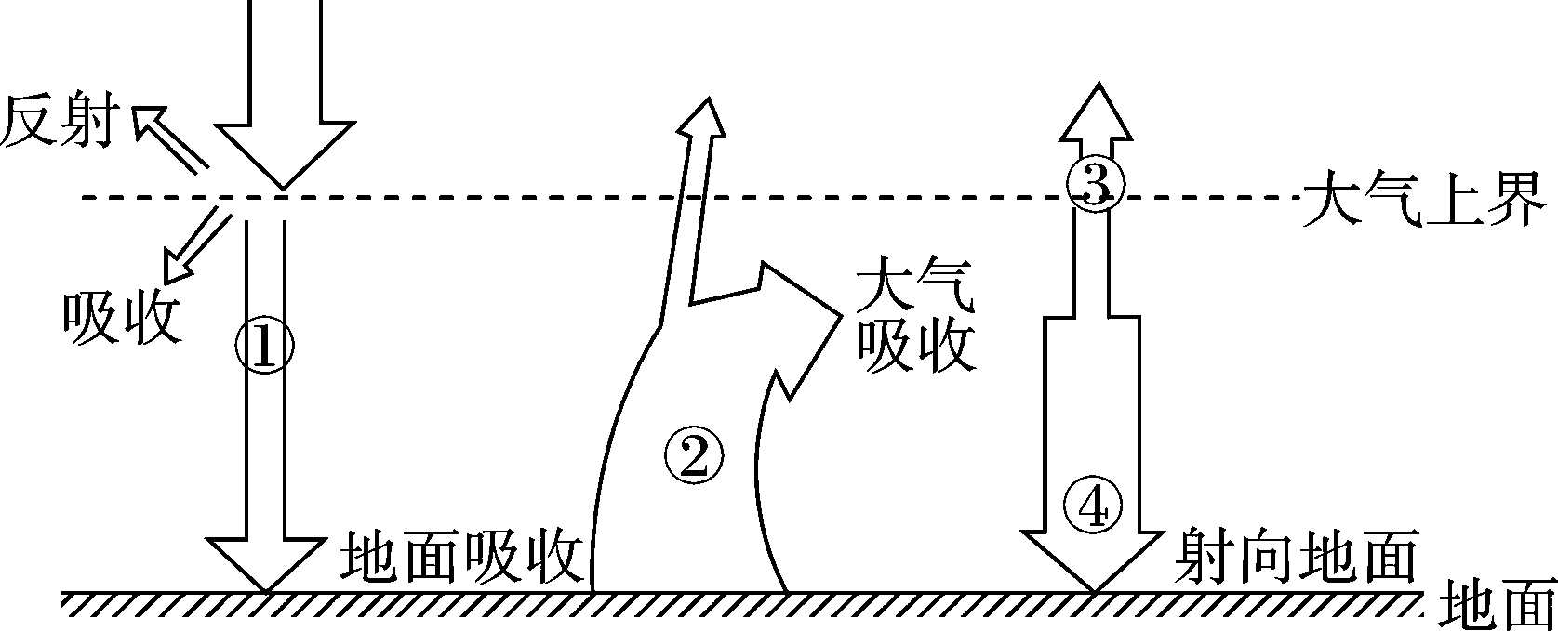
1. 地面辐射和大气辐射：① ________辐射，是地面的直接热源；② ________辐射，是________的直接热源；④ ________辐射，对地面具有________作用。
2. 影响地面辐射的因素有：________、________及气象因素。
3. 保温作用：________直接补偿地面的热量损失，对地面起到了保温作用。
【导练——解例题，找方法】
（2021·江苏学测）“霜重见晴天”是一句气象谚语，意思是如果早晨霜重，这一天可能是晴天。下图为大气受热过程示意图。读图，回答（1）～（2）题。
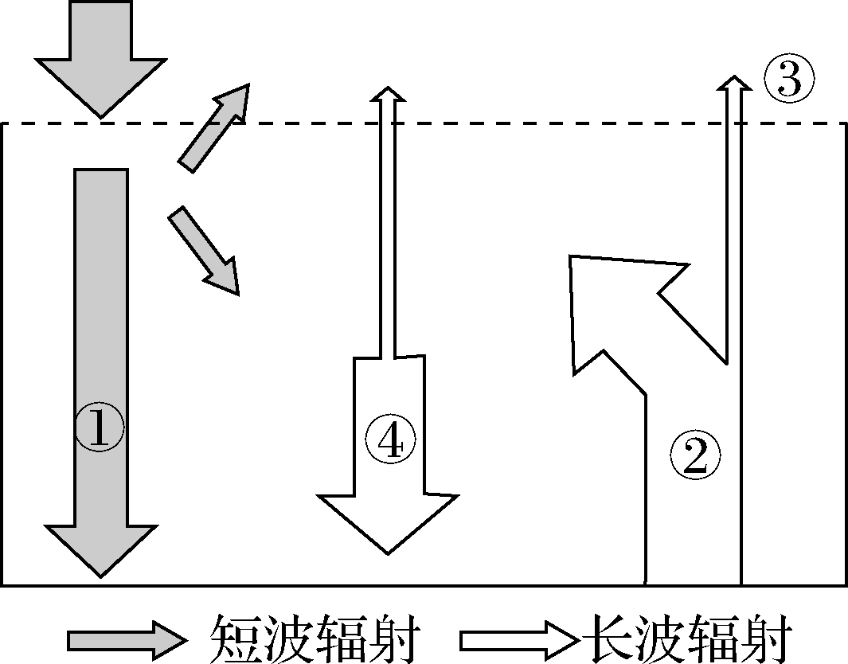
（1） 近地面大气热量的直接来源是（ ）
A. ① B. ② C. ③ D. ④
（2） “霜重见晴天”中的“霜重”是因为（ ）
A. 云层少，大气逆辐射弱 B. 云层少，地面辐射较强
C. 云层多，太阳辐射较弱 D. 云层多，大气保温作用强

【课堂检测】
燃煤污染对雾霾天气的形成产生巨大的影响，为了改善空气质量，2017年北京煤改电新增18.9万户。下图为“大气的保温作用示意图”。读图回答1～2题。
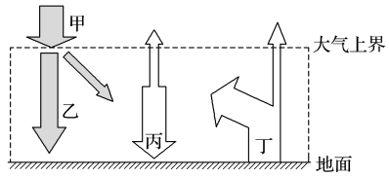
1．对地面起保温作用的是( )
A．甲 B．乙 C．丙 D．丁
2．北京煤改电后，将导致( )
A．甲减弱 B．乙增强
C．丙无变化 D．丁减弱
【导悟——拓思维，建体系】

课时8 大气受热过程 课后练习 （30分钟）
研制人：徐余慧 审核人：刘永飞
班级： 姓名： 学号:________写作日期：2021年___月___日
一、 单项选择题
知识点1. 大气对太阳辐射的削弱作用
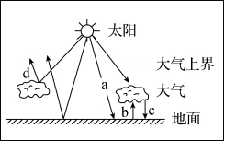
到达地面的太阳辐射能量比到达大气上界的小得多，这是由于太阳辐射在经过厚厚的大气层过程中被大气削弱了。结合下图，回答1～2题。
1. 图中表示大气对太阳辐射削弱作用的是（ ）
A. a B. b C. c D. d
2. 下列对太阳辐射的削弱作用的判断正确的是（ ）
A. 臭氧吸收了大量的红外线 B. 水汽和二氧化碳吸收了大量的紫外线
C. 大气对可见光近乎透明 D. 云层对太阳辐射具有散射作用
有科学家通过实验提供了治理全球变暖的新视角，其方法是向高空发射热气球，热气球在平流层喷射雾状的金刚石粉、氧化铝、方解石等物质，在冷却地球的同时还能修复臭氧层。
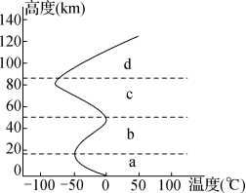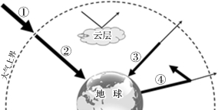
3. 热气球喷射雾状的金刚石粉、氧化铝、方解石等物质发生在左图中的（ ）
A. a层 B. b层 C. c层 D. d层
4. “这些物质能冷却地球”主要是因为增大了右图中的（ ）
A. ① B. ② C. ③ D. ④
知识点2. 大气对地面的保温作用
（2021·宿迁学测模考）下图是地球表面受热过程示意图。读图，完成5～6题。
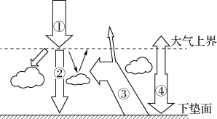
5. 近地面大气主要的直接热源是（ ）
A. ① B. ② C. ③ D. ④
6. 对地面起到保温作用的是（ ）
A. ① B. ② C. ③ D. ④
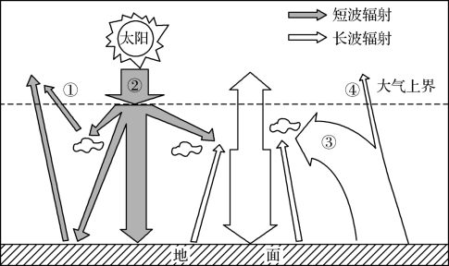
下图为大气受热过程示意图，下表为拉萨和广州相关地理信息表。读图表回答7～8题。

地点 | 地理坐标 | 海域（米） | 年日照时数（小时） | 年太阳总辐射量（百万焦耳/米2·年）
拉萨 | 29°36′N,91°06′E | 3 650 | 3 007.7 | 7 339
广州 | 23°06′N,113°15′E | 11 | 1 906.0 | 4 711
7. 与广州相比，拉萨（ ）
A. ①较大 B. ②较大 C. ③较大 D. ④较大
8. 拉萨成为“日光城”的最主要原因是（ ）
A. 海拔高，离太阳较近 B. 旅游业发达，大气污染小
C. 纬度较高，夏半年白昼时间较长 D. 空气稀薄，对太阳辐射削弱少
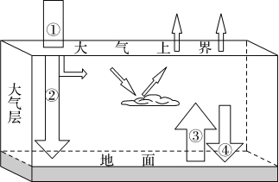
图1为某地10月4日～15日气温变化，图2为大气受热过程示意图。读图完成9～10题。
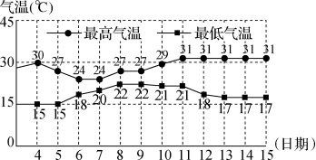

图1 图2
9. 下列最可能为降水天气的日期是（ ）
A. 4～5日 B. 6～8日 C. 12～13日 D. 14～15日
10. 据图2判断，14日昼夜温差大的原因是（ ）
A.白天①强，夜晚③弱 B.白天②强，夜晚④弱C. 白天②弱，夜晚④弱 D. 白天②强，夜晚③弱
二、 综合题
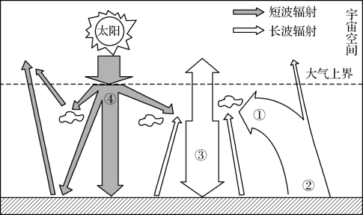
11. 读“大气垂直分层示意图”和“大气受热过程简图”，完成下列要求。
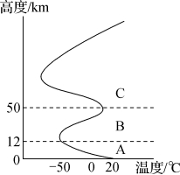

（1） 图中表示对流层的字母是________，该层气温变化特点是____________________。
（2） 利于高空飞行的是________（填层名），电离层所在的位置是________（填字母）。
（3） 如果A层大气中二氧化碳含量上升，会使乙图中环节①________，对地面________作用增强，由此产生的全球性环境问题是________。

